ENERGETIKAI TECHNIKUM ÉS KOLLÉGIUM
Vizsgaremek
Nutri applikáció
2025.
Szakma: | Készítették:
Szoftverfejlesztő és -tesztelő | Aczélos Csaba
5 0613 12 03 | Balogh Csabád
 | Rummler János

Tartalomjegyzék
I. Bevezetés 4
II. Témaválasztás indoklása 4
III. Fejlesztői dokumentáció, technikai leírás 4
1. Specifikáció 4
2. Az alkalmazott fejlesztői eszközök 5
3. Adatmodell leírása 6
4. Algoritmusok 11
5. Tesztelési dokumentáció 15
IV. Felhasználói dokumentáció 19
1. A program általános specifikációja, célja 19
2. Rendszerkövetelmények 19
3. A program telepítése 20
4. A program használatának a részletes leírása 21
V. Összegzés 22
VI. Ábrajegyzék 23
VII. Irodalomjegyzék, hivatkozásjegyzék 23

Nyilatkozat
Alulírott Név büntetőjogi felelősségem teljes tudatában nyilatkozom arról, hogy az itt szereplő vizsgaremek csoportmunka eredménye és sem részeiben sem egészében nem került még kereskedelmi forgalomba, ill. publikálásra, a GPL licenszelésű programrészek kivételével.
Paks, 2025. április 18.
Aczélos Csaba
Balogh Csanád
Rummler János
Név

Bevezetés
A célunk az volt, hogy létrehozzunk egy olyan oldalt, ahol mindenki könnyen hozzáfér az országban kapható élelmiszerek tápértékéhez, és tudomást szerezzen az esetleges káros anyagokról, amik egyes élelmiszerekben találhatók.

Témaválasztás indoklása
Azért ezt a témát választottuk, mert:
- Nincsenek híres, egyszerűen használható, jelentős adatmennyiséggel rendelkező oldalak
- Nagyon kevesen ismerik bizonyos éttermi ételek veszélyeit
A téma megvalósításához tökéletes eszköz volt a React és Django nevű keretrendszer, és a Visual Studio Code fejlesztői környezet.

Fejlesztői dokumentáció, technikai leírás

Specifikáció
A projekt teljes kódja angolul kell, hogy legyen. A projekt fő feladata a felhasználók által feltöltött adatok pontos, és hibamentes kezelése. A felhasználót létre lehessen hozni, a felhasználónevet, jelszót, és emailt módosítani, és törölni. Regisztrációkor a rendszer egy megerősítő e-mailt kell küldjön a felhasználónak. A bejelentkezés megvalósítása JWT (JSON Web Tokenek)kel történik. A felhasználó adatai csak az adott felhasználó számára legyenek elérhetők. 2 “magasabb” felhasználói rang van: superuser (admin) és supervisor. Supervisor rangot kérvényezni kell a support felületen keresztül, amit jóváhagyhatnak az adminisztrátori ranggal rendelkezők. Az élelmiszereket ne módosíthassa jóváhagyás nélkül egyetlen egy felhasználó. A létrehozások / módosítások / törlések jóváhagyását csak a „supervisor” és az e-feletti ranggal rendelkező felhasználók tehetik. Ugyan ez igaz a törlések jóváhagyására, és új élelmiszerek jóváhagyására. Új élelmiszer létrehozást / módosítást / törlést bármely felhasználó kezdeményezhet. Az élelmiszereknek tartalmazniuk kell a Magyarországon is használt tápérték táblázatot. Minden élelmiszerről lehet képet feltölteni. A hozzávalókat a már meglévő listából választhatják ki a felhasználók. A hozzávalóknak van egy veszélyességi szintjük, ami azt jelöli mennyire biztonságos az adott hozzávaló fogyasztása, kutatások szerint. A leírásba kutatások publikált linkjei is illeszthetők. Az éttermek és összetevők előre feltöltött adatokkal kell, hogy dolgozzanak. További rugalmasságot engedő tervezet a továbbfejlesztési tervek között van. Az alkalmazás bővítése esetén az éttermek városa és pontos helye is nagyobb jelenőséget kapna.

Az alkalmazott fejlesztői eszközök
- A következő eszközöket használtuk a Backend implementálásához:
  - Python 3.12
  - Visual Studio Code
  - DB Browser for SQLite
  - Django
  - Djangohoz kapcsolódó csomagok:
    - djangorestframework
    - django-cors-headers
    - djangorestframework-simplejwt
  - Egyéb függőségek a requirements.txt fájlból:
    - python-dotenv (.env konfigurációk tesztelésére (ez a megerősítő e-mail kiküldéséhez szükséges)
    - pillow (képkezelés, függőségi problémák léphetnek fel nélküle)
    - factory_boy (nagyobb tesztfolyamatok könnyítésére)
    - faker (a tesztadatok generálására)
    - faker-food (ételekkel való kiterjesztése a faker modulnak)
- A Frontend implementáláshoz:
  - Node.js 22.3
  - Visual Studio Code
  - React
  - Vite
  - react-router-dom
- Minden modul ingyenes letölthető csomagkezelők segítségével, és ingyenes használható nem-üzleti szoftverek fejlesztésére.

Adatmodell leírása
A feladatban alkalmazott adatbázis relációs diagrammja:
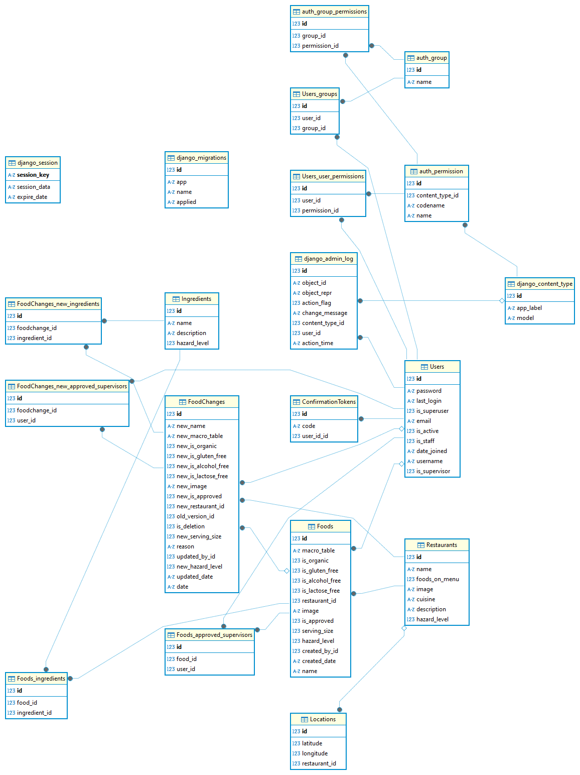
Táblák összegzése és kapcsolataik:
- User (Felhasználók):
- A rendszerben regisztrált felhasználókat tárolja e-mail cím alapján, valamint tartalmazza a belépési jogosultságokat és adminisztrációs szerepköröket. Kapcsolatok:
  - Food (Ételek): Egy felhasználó több ételt is jóváhagyhat (approved_supervisors).
  - Food (Ételek): Egy felhasználó létrehozhat ételt (created_by).
  - FoodChange (Ételváltozások): Egy felhasználó frissítheti az ételeket (updated_by).
  - FoodChange (Ételváltozások): Jóváhagyhat ételváltozásokat (new_approved_supervisors).
  - ConfirmationToken (Megerősítő tokenek): Egy felhasználóhoz több token is tartozhat.
- Restaurant (Éttermek):
Az éttermek adatait tárolja, beleértve a nevüket, képüket, konyha típusukat és az ételeik veszélyességi szintjét. Kapcsolatok:
  - Location (Helyszínek): Egy étteremnek több helyszíne lehet.
  - Food (Ételek): Egy étterem több ételt is kínálhat.
  - FoodChange (Ételváltozások): Az ételváltozások egy étteremhez kötődnek (new_restaurant).

- Location (Helyszínek):
Egy étterem földrajzi elhelyezkedését tárolja hosszúsági és szélességi koordinátákkal. Kapcsolatok:
  - Restaurant (Étterem): Minden helyszín egy adott étteremhez tartozik.
- Ingredient (Hozzávalók):
Az alapanyagokat és azok veszélyességi szintjét tárolja. Kapcsolatok:
  - Food (Ételek): Egy hozzávaló több ételben is szerepelhet, és egy ételben több hozzávaló is lehet.
  - FoodChange (Ételváltozások): Az új ételek módosított hozzávalói is tárolásra kerülnek.
- Food (Ételek):
Az ételek adatait tárolja, beleértve a hozzávalókat, makrotápanyagokat, allergén információkat és az elkészítő felhasználót. Kapcsolatok:
  - Restaurant (Étterem): Minden étel egy adott étteremhez tartozik.
  - Ingredient (Hozzávalók): Egy étel több hozzávalóból állhat.
  - User (Felhasználók): Egy felhasználó készítheti vagy jóváhagyhatja az ételt.
  - FoodChange (Ételváltozások): Az ételek változásai itt kerülnek naplózásra.
- FoodChange (Ételváltozások):
Az ételek változásait követi nyomon, beleértve a régi és az új adatokat, valamint a módosító felhasználót. Kapcsolatok:
  - Food (Ételek): Egy régi verzióra hivatkozhat az old_version mezőben.
  - Restaurant (Étterem): Az új ételváltozat egy adott étteremhez kapcsolódik.
  - Ingredient (Hozzávalók): Az új változat hozzávalókat tartalmaz.
  - User (Felhasználók): Egy felhasználó végrehajthatja a módosítást vagy jóváhagyhatja azt.
- ConfirmationToken (Megerősítő tokenek):
A felhasználói fiókok hitelesítésére szolgáló tokeneket tárolja. Kapcsolatok:
  - User (Felhasználók): Minden token egy adott felhasználóhoz tartozik.

Leírás, egyéb említésre méltó információ:
- A legtöbb helyen egyértelmű az adatok közti reláció, és a mögöttes gondolatmenet is. (Például: Egy ételben lehet több hozzávaló is, és a hozzávalók tartozhatnak másik ételhez is.)
- Ebben benne vannak a Django által létrehozott adatmodellek is.
- A beépített, adminisztráció funkcionalitáshoz szükséges táblák:
  - Django_admin_log
  - Django_session
  - Django_migrations
  - Django_content_type
  - Users_user_permissions
  - Auth_permissions
  - Auth_group
  - Auth_group_permissons
- A User model az alapvető Djangos adatmodelltől öröklődik, de át lett konfigurálva hogy az e-mail legyen a meghatározó egyedi adat.
- A models.Model-ből öröklődve minden adatnak van egy id mezője.
- Djangoban rendkívül egyszerűen lehet modellek közti kapcsolatot megadni, a keretrendszer boilerplate sorok nélkül felismeri.
- A kapcsolótáblákat ManyToManyField generálja, úgyanúgy boilerplate nélkül, pl: Foods_ingredients.
- Igazi JSON támogatás nincs, mivel a JSON adatformátum szöveges alapú, így textként tárolja az adatbázis is.
- Mivel az alkalmazás odafigyel az adatok integritására, ezért külön van választva a Food és a FoodChange modell. Egy foodnak több foodchange is lehet, mindig a legutóbb elfogadott fogja “átvenni” az eredeti food helyét.
- A locations csak a földrajzi helyet jelöli, ezen a későbbiekben lehet változtatni.
- Az is_alcohol_free, is_gluten_free, is_organic, is_lactose_free boolean értékeket egyetlen egy bájttá össze lehetne vonni, viszont ez extra bitmanipulációval járni, ami növeli az alkalmazás hibalehetőségeit.
- Erre megoldás lehet egy enum ami kombinációkon alapul, viszont ennek a kiszámításához rengeteg manuális (értelmetlen) munkára lenne szükség
- A ranggal kapcsolatos flag-eket is össze lehetne vonni egyetlen enum-ba / bájtba de az előbb felsorolt okok miatt ez sem fog megörténni.
- A hazard_level igazából számokat tárol, viszont ez a mező Djangoban enumként lett definiálva, tehát validálásra kerülnek a beleírt számok. 0-tól 3-ig lehet értéket adni ennek az enumnak.
- Megjegyzés: az adatbázisban vannak blank=true flaggel ellátott mezők is. Ez megnehezítheti a lekérdezést bizonyos szigorúan típusos nyelvekben, mivel az érték nem lesz semmi. Ilyenkor ajánlott a COALESCE kulcsszó használata. A COALESCE fügvény az első létező értéket returnöli, tehát üres érték nem lesz a lekérdezésben. Szinte bármennyi paramétere lehet ennek a függvénymeghívásnak.
- Megjegyzés: A képeknél elérési utat tárol a tábla. Ezeket képeket a Django-n keresztül statikus fájl szerverrel képes elérni a backend

Algoritmusok
A program rengeteg előre megírt objektumot, algoritmust használ. Az összes model, és view az alapvető django-s modellek és view-k funkcionalitására alapszik. A valós problémák megoldására nem mindig szükséges új algoritmust kitalálni, vagy „újra feltalálni a kereket”.
Általánosságban a backend több algoritumust, függvényt igényel.
Django REST Framework Nézetek Kulcsfontosságú Algoritmusai
Felhasználókezelési Algoritmusok
- Felhasználói Regisztráció és Email Megerősítés
  - A CreateUserView osztály feladata az új felhasználók létrehozása és email-címük ellenőrzése:
  - Először ellenőrzi és érvényesíti a felhasználói adatokat
  - Létrehoz egy véletlenszerű megerősítési tokent
  - A tokent eltárolja az adatbázisban a felhasználóhoz kapcsolva
  - Formázott HTML emailt küld a felhasználónak a megerősítő linkkel
  - Sikeres vagy hibaüzenetet ad vissza a kérés eredményétől függően
- Email Megerősítési Mechanizmus
  - A ConfirmEmail osztály a regisztrációs folyamat második lépését kezeli:
  - Kivonja a tokent a kérésből
  - Lekérdezi a tokent az adatbázisból
  - Ellenőrzi a kapcsolódó felhasználót és inaktív státuszát
  - Aktiválja a felhasználót és elmenti a változásokat
  - Törli a tokent (egyszeri használat)
  - Sikeres válasszal tér vissza
- Felhasználói Hitelesítés SimpleJWT Implementációval
  - A CustomTokenObtainPairView osztály biztosítja a hitelesítési mechanizmust:
  - Egyedi JWT token generálást hajt végre
  - Nem igényel előzetes hitelesítést (bejelentkezéshez szükséges)
Étel Kezelési Algoritmusok
- Étel Létrehozás Automatikus Képletöltéssel
  - A FoodCreateView osztály új ételek létrehozásáért felelős:
  - Feldolgozza és érvényesíti a beérkező adatokat
  - Létrehozza az étel rekordot az adatbázisban
  - Ha nem töltöttek fel képet, automatikusan keres egyet az étel neve és az étterem neve alapján
  - Kiszámítja a veszélyességi szintet az összetevők alapján
  - Sikeres létrehozás esetén visszaadja az étel adatait, vagy hibaüzenetet küld
  - Ezen kívül a perform_create metódus:
    - Beállítja a jóváhagyási státuszt és a létrehozót
    - Ha a felhasználó supervisor, hozzáadja a jóváhagyók listájához

- Étel Módosítási Javaslati Rendszer
  - A CreateFoodChange osztály az ételek módosítási javaslatait kezeli:
  - Ellenőrzi, hogy az étel létezik-e
  - Kivonja és érvényesíti az új adatokat, beleértve az összetevőket
  - Az értékeket megfelelő típusokra konvertálja (segédfunkciók használatával)
  - Létrehoz egy étel változtatási rekordot a régi és új értékekkel
  - Beállítja az összetevőket és kiszámítja az új veszélyességi szintet
  - Sikeres vagy hibaüzenetet ad vissza
- Étel Törlési Javaslati Rendszer
  - A CreateFoodRemoval osztály az ételek törlési javaslataiért felelős:
  - Azonosító alapján lekérdezi az ételt
  - Ellenőrzi, hogy van-e már meglévő törlési javaslat
  - Létrehoz egy étel változtatási rekordot törlési jelzővel
  - Átmásolja a meglévő étel adatait a javaslatba
  - Ha supervisor kéri a törlést, hozzáadja kezdeti jóváhagyását
  - Sikeres vagy hibaüzenetet ad vissza
Jóváhagyási Munkafolyamat Algoritmusok
- Étel Jóváhagyási Rendszer
  - Az AcceptFood osztály a több supervisor által történő jóváhagyási folyamatot kezeli:
  - Ellenőrzi, hogy a felhasználó supervisor-e
  - Ellenőrzi, hogy a supervisor jóváhagyta-e már az ételt
  - Hozzáadja a supervisort a jóváhagyók listájához
  - Megszámolja a jóváhagyásokat és összeveti a küszöbértékkel
  - Ha eléri a küszöböt, jóváhagyottként jelöli az ételt
  - Frissíti az étterem veszélyességi szintjét
  - Sikeres vagy hibaüzenetet ad vissza
- Változtatási Javaslat Jóváhagyási Rendszer
  - Az ApproveProposal osztály a változtatási javaslatok jóváhagyását kezeli:
  - Lekérdezi az étel változtatási javaslatot
  - Ellenőrzi, hogy a felhasználó supervisor-e
  - Hozzáadja a supervisort a jóváhagyók listájához
  - Összeveti a jóváhagyások számát a küszöbértékkel (2 szükséges)
  - Ha eléri a küszöböt, jóváhagyottként jelöli a javaslatot
  - Egy signal fogja kezelni a változtatások alkalmazását
  - Sikeres vagy hibaüzenetet ad vissza

1. ApproveProposal osztály
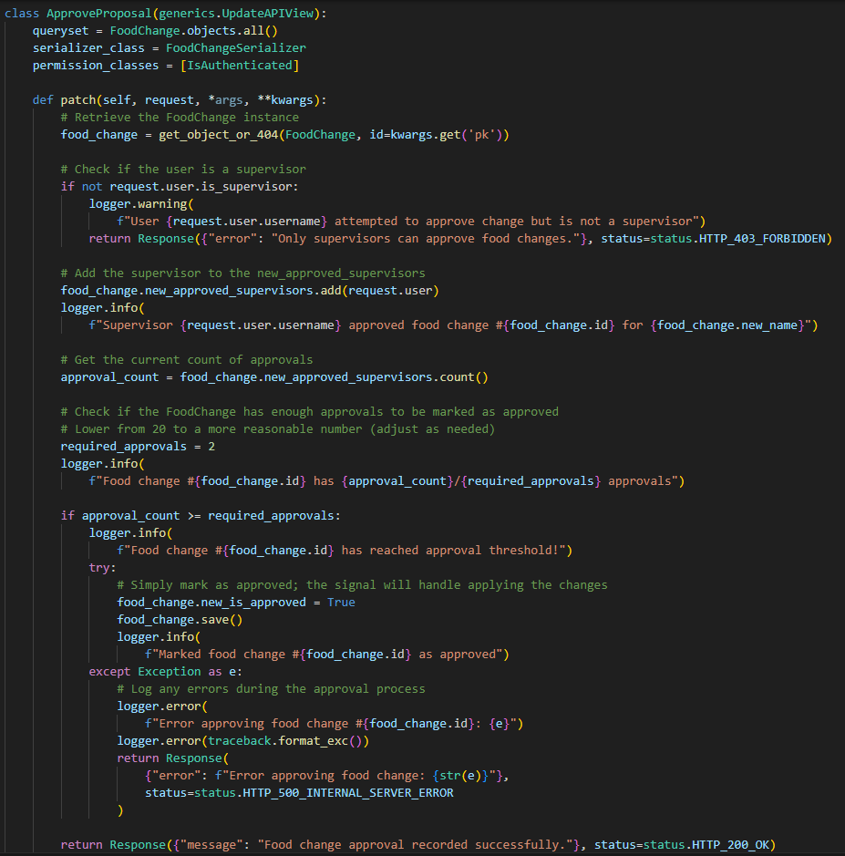
Adatfeldolgozási Algoritmusok
- Típuskonverziós Segédprogram
  - A convert_value függvény intelligens típuskonverziót végez alapértelmezett értékekkel:
  - Kezeli a logikai értékek konverzióját (a "true", "1", "yes" sztringek esetén)
  - Kezeli az egész számok konverzióját (hiba esetén 0-ra állítja)
  - Kezeli a lebegőpontos számok konverzióját (hiba esetén 0.0-ra állítja)
  - Visszaadja az eredeti értéket, ha nincs szükség konverzióra
- JSON Feldolgozó Segédprogram
  - A parse_json függvény biztosítja a megfelelő JSON formázást:
  - Visszaadja az értéket, ha már szótár
  - Megpróbálja a sztringet JSON-ként értelmezni
  - Hiba esetén üres szótárat ad vissza

Helyszínkezelési Algoritmusok
- Étterem Létrehozása Helyszínnel
  - A RestaurantWithLocationView osztály éttermet hoz létre helyszínnel együtt egy tranzakcióban:
  - Érvényesíti az étterem adatait
  - Létrehozza az étterem rekordot
  - Hozzárendeli a helyszín adatokat
  - Sikeres létrehozás esetén visszaadja az adatokat, vagy hibaüzenetet küld
- Csoportos Étterem Feldolgozás
  - A BatchSaveRestaurantsView osztály csoportos étterem adatok feldolgozását végzi előnézeti funkcióval:
  - Ellenőrzi, hogy a bemenet lista-e
  - Mintát vesz az első 5 étteremből
  - Ellenőrzi, hogy az egyes éttermek léteznek-e már
  - Előnézetet ad arról, mi történne mentés esetén
  - A tényleges mentéshez egy kezelési parancsra irányít
API Végpont Funkciók
- Étel Változtatási Javaslat Létrehozása
  - A propose_food_change függvény étel változtatási javaslatot hoz létre a jelenlegi felhasználóval:
  - Érvényesíti az adatokat a szerializáló segítségével
  - Mentéskor beállítja az updated_by mezőt a jelenlegi felhasználóra
  - Sikeres vagy hibaüzenetet ad vissza

Tesztelési dokumentáció
- Regisztráció, bejelentkezés, és kijelentkezés tesztelése:
    - Amennyiben a felhasználó rákattint a kijelentkezés gombra, instant kijelentkezik. Az oldal erre reagálva a jogosultsági hibát jelzi a felhasználónak, ha olyan oldalon van, amihez bejelentkezés szükséges.
    - Ez más létező webapplikációkon is megtörténhet, de megváltoztatni elég egyszerű, szimplán vissza kell navigálni a főoldalra, ha nem található valid felhasználó / token
- Étel létrehozásának tesztelése:
    - A weboldal hibát dob, ha egy szám-alapú beviteli mező nagyobb, mint az előjeles 64 bites egész számok maximuma.
    - Minden ételnek kell minimum egy összetevő, ezért ha nincs hozzáadva egy sem, ilyenkor is dob hibát az oldal.
    - Ha negatív számot ír be a felhasználó, szimplán átkonvertálja a frontend pozitívvá a request elküldése előtt
2. Ételek létrehozásának tesztelése képekben
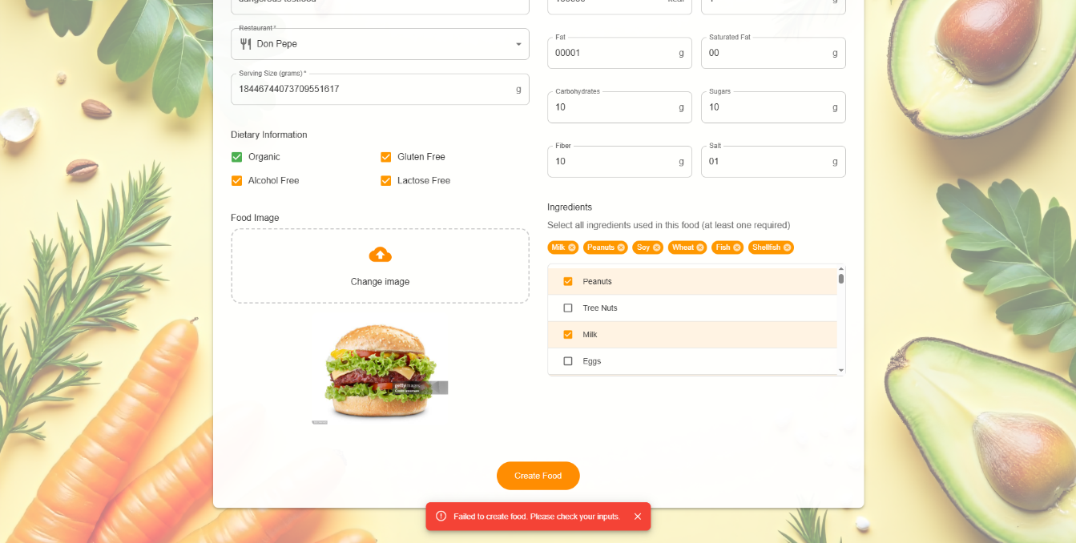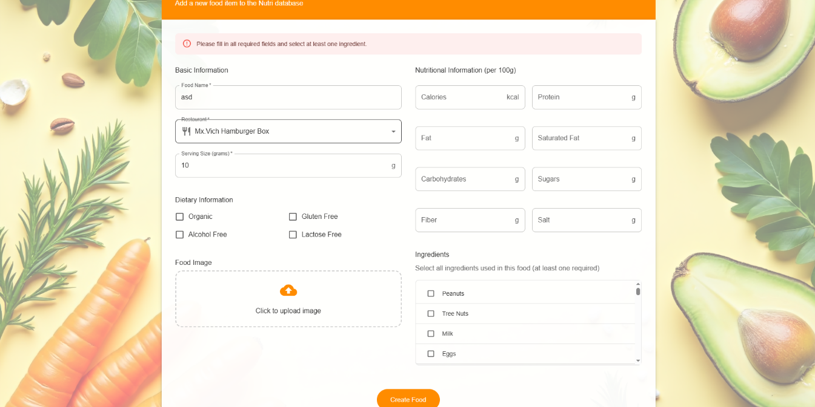

3. Bolondbiztosság regisztrációkor
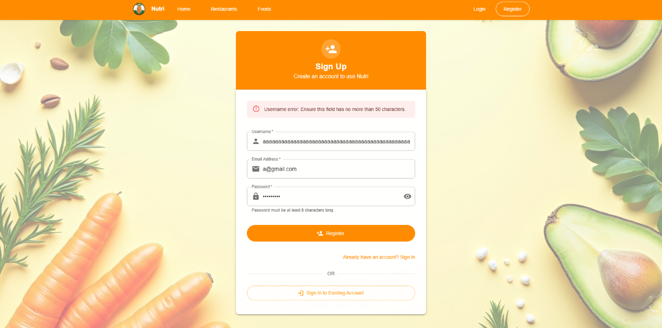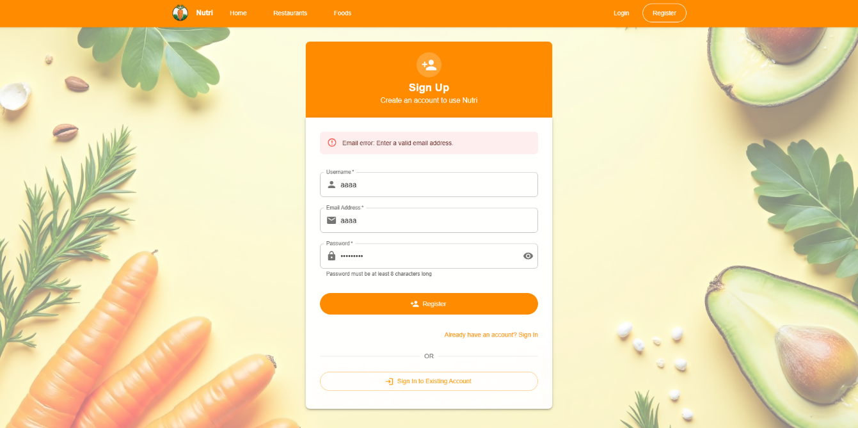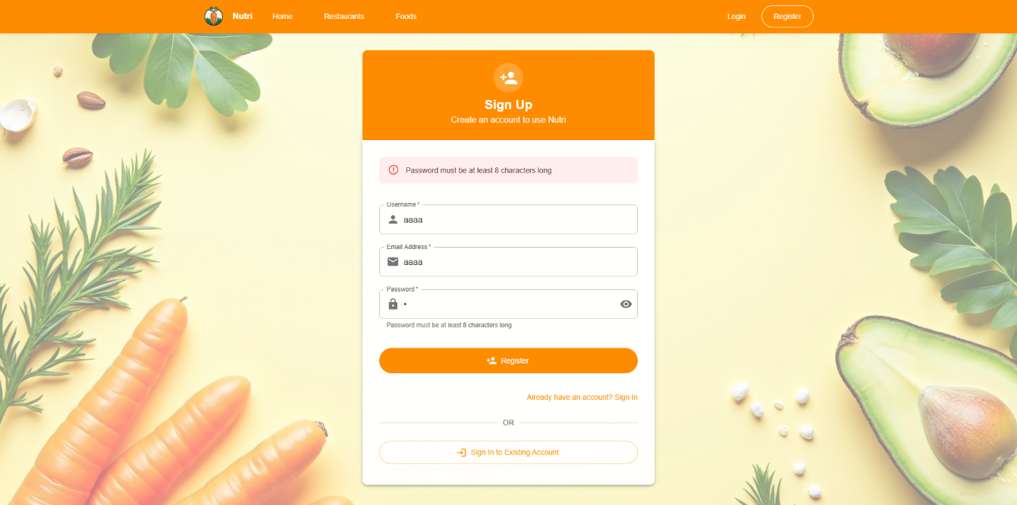
- A tesztelés során kiderült hibák:
  - Amikor az e-mail megerősítő rendszer került tesztelésre, kiderült, hogy a ConfirmEmail.tsx URL konfigurációjában: code volt a megerősítő kód neve, az oldalon pedig egy token nevű paramétert várt.
  - A logóra kattintva visszadob a főmenüre, ez viszont nem történt meg a „Nutri” szóra való kattintás után.
- Mi a feketedobozos tesztelésre fókuszáltunk, mert ez dönti el, hogy az alkalmazás használható-e, és kívülről megtörhető-e.
- A django jelentősen megkönnyíti a unit és integrációs tesztek írását, szóval a fehérdobozos tesztelés sem lenne nehéz.
- Egyéb megjegyzés: a felhasználó nem tud elérni magasabb rangú oldalakat sem, akkor se ha átlagfelhasználói profillal van belépve, és beírja a helyes URL-t a böngésző címsorába

Felhasználói dokumentáció

A program célja
A Nutri applikáció célja, hogy segítse a felhasználókat a számukra legmegfelelőbb ételek és éttermek kiválasztásában, táplálkozási szokásaik és földrajzi elhelyezkedésük alapján. Az alkalmazás átláthatóan jeleníti meg az ételek összetevőit, makrotápanyag-tartalmát, allergén-információkat, és veszélyességi szintjeit. Lehetőséget nyújt a felhasználóknak arra is, hogy új ételeket töltsenek fel, javaslatokat tegyenek, vagy hozzájáruljanak a már meglévő adatbázis bővítéséhez. A rendszer célja az átláthatóság, a közösségi adatrögzítés támogatása, valamint a felhasználók táplálkozási döntéseinek elősegítése.
Hardver követelmények
- A Nutri applikáció egy webalapú rendszer, így külön telepítésre nincs szükség.
- Futtatásához egy modern számítógépre, laptopra vagy okoseszközre van szükség, amely képes korszerű webböngészőket használni.
- Minimum 2 GB RAM és 1 GHz-es processzor javasolt a zökkenőmentes működéshez.
Szoftver követelmények
- Böngészők: Google Chrome, Mozilla Firefox, Microsoft Edge, Safari (legfrissebb verzió ajánlott).
- Operációs rendszer: Windows 10/11, macOS, Linux disztribúciók, Android vagy iOS.
- Internetkapcsolat: stabil online kapcsolat szükséges az adatbázis eléréséhez.
- E-mail fiók: a regisztráció megerősítéséhez aktív e-mail fiók szükséges (pl. Gmail, Freemail, Outlook stb.).

A program telepítése
A Nutri alkalmazás nem igényel telepítést, mivel egy webes szolgáltatásról van szó. Az alábbi lépések elvégzésével a felhasználó azonnal elkezdheti használni a programot:
• Nyisd meg a webböngészőt.
• Írd be a Nutri alkalmazás elérhetőségét a címsorba (mivel nincs hostolva - https://localhost:8000/)
• A főoldalon kattints a „Register” gombra.(Jobb felső sarok)
• Töltsd ki a regisztrációs űrlapot: e-mail cím, jelszó, felhasználónév.
• Kattints a „Register” gombra. (középen)
• Ellenőrizd az e-mail fiókodat: egy megerősítő e-mailt kapsz, amelyben található egy aktiváló link.
• Kattints a linkre az aktiváláshoz – innentől kezdve be tudsz jelentkezni.

A program használatának leírása
Ajánlott:
- Regisztrálj
- Aktiváld a fiókod
- Jelentkezz be a jelszóddal és e-mail fiókoddal
- Innentől megnézhetsz bármilyen éttermet, és láthatod az ételeik tápanyagtartalmát.
- Kezdeményezhetsz étel létrehozást és törlést is.
A program kezelői felülete nagyon intuitív, B1-es angoltudással nagyjából mindent érthet az ember, és aki már használt bármilyen webes felületet, könnyen tudná használni.
Ha nem regisztrálsz, nem tudsz ételeket / változtatásokat létrehozni.
Ha találsz olyan éttermet, ami nincs fent a listán, írj a supportnak.
Bejelentkezés nélkül bármelyik éttermet meg lehet nézni, a tápértéktartalmukat láthatod.
Új alapanyagokat az üzemeltető feladata hozzáadni, de ezért is lehet írni a supportnak.
Ételeket tudsz létrehozni a már létező éttermeknél.
A létrehozásnál az oldalon látott összes szempontot ki kell tölteni a hibakód mentes létrehozásért.
Ez módosítási javaslatra is vonatkozik. Ott viszont meg kell adni egy okot is a módosításra.
A törlést is lehet kezdeményezni.
A létrehozást, módosítást, és törlést csak a „supervisor” (felügyelő) tagok tudják megszavazni. Mindkettőhöz 10 szavazat szükséges.
A jelszavaknak legalább 8 karakterből kell állniuk, és tartalmazniuk kell nagybetűt, kisbetűt és számot a megfelelő biztonság érdekében.
A Supervisor rangot kérelmezéskor indoklással kell ellátni, hogy miért szeretné a felhasználó ezt a magasabb jogosultsági szintet.
Az ételkeresés funkció használható az étel neve, összetevők vagy tápanyagtartalom alapján is, a keresőmező segítségével.

Összegzés
A Nutri projekt MVP (Minimum Viable Product) állapotban van: a legalapvetőbb funkciók működnek, a rendszer használatra kész. A további fejlesztések során a többnyelvűség és a nemzetközi ételadatbázisok támogatása kerülhet fókuszba. A jövőbeni bővítési lehetőségek közé tartozik a mobilalkalmazás fejlesztése, gépi tanulási alapú veszélyességi előrejelzések bevezetése, valamint a felhasználói szokások alapján történő ételajánlás. Továbbfejlesztési lehetőségek:
- Több ország és nyelv támogatása (Ehhez új táblákra van szükség).
- Elévülés implementációja (1 hónapnál öregebb módosítási javaslatok automatikus törlése)
- Fájlszerver létrehozása kizárólag a képeknek
- Load Balancerek alkalmazása a skálázhatóságért
- Összes vallási korlátozás támogatása
- Életkor és egészségügyi állapot alapján is lehetne ajánlásokat bevezetni
Összességében a projekt egy korszerű, valós problémára reflektáló megoldást kínál, amely a későbbiekben akár kereskedelmi irányba is továbbvihető, megfelelő fejlesztések és támogatás mellett.

Ábrajegyzék
1. ApproveProposal osztály 13
2. Ételek létrehozásának tesztelése képekben 16
3. Bolondbiztosság regisztrációkor 17

Irodalomjegyzék, hivatkozásjegyzék
- https://docs.djangoproject.com/en/5.2/
- https://react.dev/reference/react
- https://chatgpt.com/
- https://claude.ai/
- https://www.youtube.com/watch?v=PtQiiknWUcI
- https://www.youtube.com/watch?v=xjMP0hspNLE
- https://www.youtube.com/watch?v=s2skans2dP4

